Hvorfor har vi forskjellige blodtyper – og hvilken er mest vanlig?
Har du noen gang lurt på hvorfor mennesker har ulike blodtyper – og hvilken som er mest vanlig i verden?
Av Espen Andre Røinaas – biokjemiker, lektor

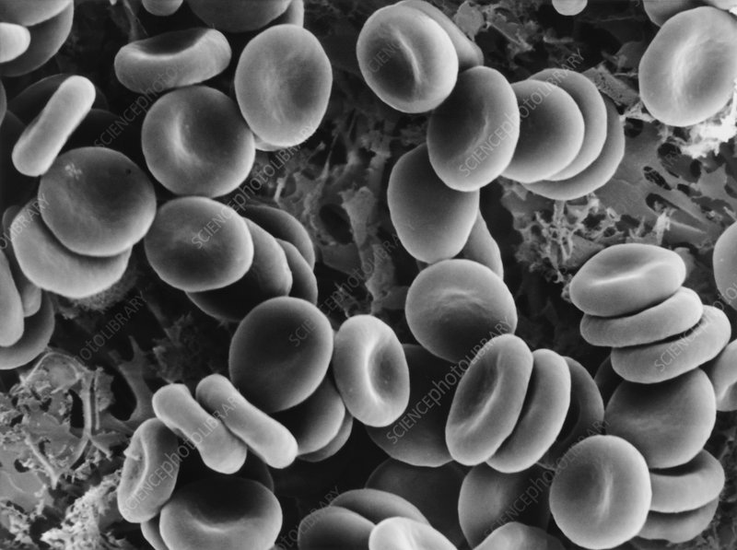
Menneskets røde blodceller fotografert med elektronmikroskop.

Introduksjon
Blodet er kroppens transportnett. Det leverer næringsstoffer til cellene, bytter oksygen og karbondioksid, og frakter forsvarsceller som beskytter mot sykdom. Uten blod ville kroppen ikke fungert. Blodet bidrar også til å regulere kroppstemperatur, surhetsgrad (pH-verdi) og væskebalanse – alt avgjørende for balanse i kroppens indre miljø, også kalt homeostase.
Men ikke alt blod er likt. Mennesker har ulike blodtyper, og ved blodoverføring fra én person til en annen kan blanding av blodtyper som ikke passer sammen utløse en immunreaksjon – der kroppens forsvar angriper det fremmede blodet. I verste fall kan dette være livstruende. Derfor er kunnskap om blodets sammensetning og om hvilke blodtyper som passer sammen, helt avgjørende i moderne medisin.

Fordeling av blodtyper i verden
Det finnes fire hovedblodgrupper: A, B, AB og O, og hver av disse kan være enten Rhesus positiv (+) eller Rhesus negativ (−). Blodtype O er det vanligste globalt, men fordelingen varierer mellom land og regioner. Å kjenne til blodtypefordeling er viktig ved blodoverføringer, medisinsk behandling og forskning.
Under vises en sammenligning av blodtypefordeling i USA, Norge og globalt gjennomsnitt:
Blodtypefordeling – USA, Norge og globalt
Blodtype | USA (%) | Norge (%) | Globalt (%)
O-positiv | 38 | 34 | 37
O-negativ | 7 | 5 | 6
A-positiv | 34 | 42 | 27
A-negativ | 6 | 6 | 5
B-positiv | 9 | 6 | 23
B-negativ | 2 | 2 | 2
AB-positiv | 3 | 2 | 5
AB-negativ | 1 | 1 | 1

Blodtypefordeling etter etnisk gruppe i USA
Blodtype | Kaukasisk (%) | Afroamerikansk (%) | Latinamerikansk (%) | Asiatisk (%)
O-positiv | 37 | 47 | 53 | 39
O-negativ | 8 | 4 | 4 | 1
A-positiv | 33 | 24 | 29 | 27
A-negativ | 7 | 2 | 2 | 0.5
B-positiv | 9 | 18 | 9 | 25
B-negativ | 2 | 1 | 1 | 0.4
AB-positiv | 3 | 4 | 2 | 7
AB-negativ | 1 | 0.3 | 0.2 | 0.1

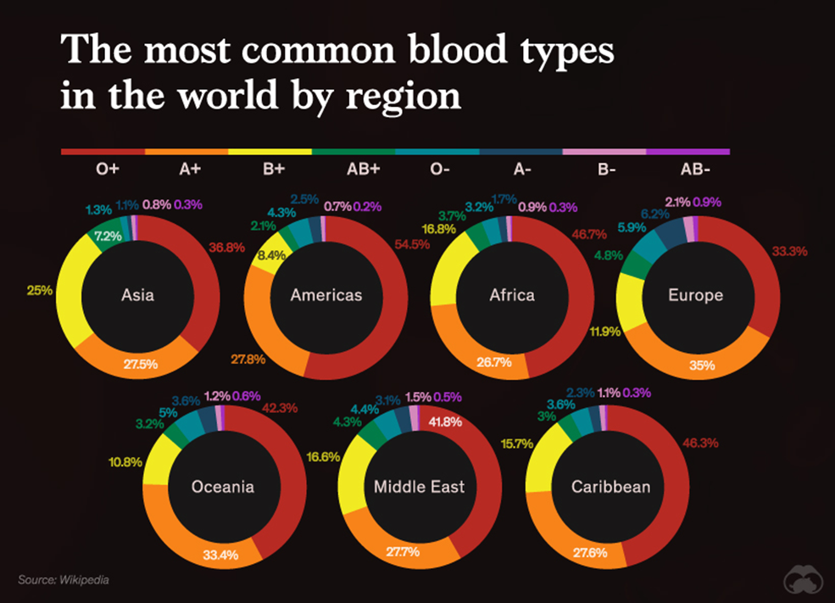
Fordeling av blodtyper etter verdensdel

I Asia er blodtype O+ den vanligste, men blodtype B er også ganske utbredt. I Kina har nesten 20 prosent av befolkningen blodtype B, og den er også vanlig i India og land i Sentral-Asia. Dette kan henge sammen med gamle handelsruter og folkevandringer mellom østlige og sentrale deler av kontinentet. I Vest-Asia, som Armenia og Aserbajdsjan, er blodtype A+ den mest vanlige, noe som kan skyldes blanding mellom europeiske og asiatiske grupper over tid.

I Amerika er blodtype O den klart vanligste. I Sør-Amerika har nesten 70 prosent av befolkningen denne typen, og det samme gjelder i USA og Canada. Dette kan spores tilbake til migrasjon fra Europa og Afrika, samt den opprinnelige befolkningen i Amerika, som også hadde høy forekomst av blodtype O.

I Afrika er blodtype O+ svært vanlig. Land som Ghana, Libya, Kongo og Egypt har også flere personer med blodtype O− enn med AB+. Den høye andelen O-typer kan ha sammenheng med tilpasning til sykdommer som malaria, og med genetisk variasjon i ulike afrikanske folkegrupper.

I Europa er blodtype A den mest utbredte. Nesten 40 prosent av befolkningen i land som Danmark, Norge, Østerrike og Ukraina har denne typen. Dette kan være et resultat av genetisk utvikling i jordbrukssamfunn, der folk levde tett og sykdommer spredte seg lettere.

I Oseania, som inkluderer Australia og New Zealand, er O+ og A+ de vanligste blodtypene. Bare Fiji har mange med blodtype B+, noe som kan skyldes migrasjon fra Asia og genetisk blanding med lokale grupper.

I Midtøsten har over 41 prosent av befolkningen blodtype O+. Libanon skiller seg ut med mange personer som har blodtype O− og A−. Dette kan være et resultat av historisk blanding mellom ulike folkegrupper i regionen.

I Karibia har nesten halvparten av befolkningen blodtype O+. I Jamaica er B+ den vanligste blodtypen. Dette speiler den komplekse historien med migrasjon fra Afrika, Europa og Asia, samt blanding mellom ulike folkegrupper.

Hvordan blodtyper bestemmes
Akkurat som med øyenfarge, er blodtypen din arvelig. Hver person har to gener for blodtype – ett fra mor og ett fra far. Blodtypen bestemmes av hvilke gener du arver fra mor og far, og den kan være A, B, AB eller O. I tillegg kan blodtypen være Rhesus positiv (+) eller Rhesus negativ (−), som også er arvelig.
Diagrammet viser hvilke blodtyper et barn kan få, avhengig av blodtypene til mor og far. Det tar utgangspunkt i de fire hovedtypene: A, B, AB og O.
Forelder 1 | Forelder 2 | Mulig blodtype hos barn
AB | AB | A, B, AB
AB | B | A, B, AB
AB | A | A, B, AB
AB | O | A, B
A | B | A, B, AB, O
A | O | A, O
O | B | B, O
O | A | A, O
Dette skjer fordi noen gener er sterke og kalles dominante. Andre er svake og de kalles recessive. Genene for blodtype A og B er dominante. Noe som betyr at blodtypen vises selv om du bare arver genet fra én av foreldrene. Genet for blodtype O er recessivt. Derfor må du arve O-genet fra begge foreldrene for å få blodtype O.
Hvilken blodtype man får, kan vises ved hjelp av et krysningsskjema. Som viser hvilke kombinasjoner som er mulig.
Her er et eksempel på et krysningsskjema:
Eksempel 1: Forelder 1 = AO, Forelder 2 = BO
 | B (fra far) | O (fra far)
A (fra mor) | AB gir blodtype AB | AO gir blodtype A
O (fra mor) | OB gir blodtype B | OO gir blodtype O

Mulige blodtyper hos barnet: A, B, AB, O

Eksempel 2: Forelder 1 = OO, Forelder 2 = AO
 | A (fra far) | O (fra far)
O (fra mor) | OA gir blodtype A | OO gir blodtype O
O (fra mor) | OA gir blodtype A | OO gir blodtype O

Mulige blodtyper hos barnet: A, O
Å vite hvordan blodtyper arves kan være nyttig både i biologi og i virkelige situasjoner – for eksempel ved blodoverføringer eller når man lærer om hvordan egenskaper går i arv.

Blodoverføring
Blodoverføring betyr at en person får blod fra en annen. Dette er en viktig del av moderne medisin. For at det skal være trygt, må pasienten få en blodtype som passer med sin egen. Hvis blodtypene ikke passer sammen, kan de røde blodcellene klumpe seg og danne blodpropper. Slike propper kan blokkere blodårer og være livstruende.
Blodet består av fire hoveddeler:
- Røde blodceller som frakter oksygen rundt i kroppen
- Hvite blodceller som beskytter mot sykdom
- Blodplater som hjelper med å stoppe blødninger
- Plasma som er væsken blodcellene flyter i
Omtrent 45 prosent av blodet består av blodceller. De resterende 55 prosent er plasma. Hver dag lages millioner av blodceller i benmargen, som er det myke stoffet inne i knoklene.
Blodtypen din bestemmes av antigener. Antigener er små proteiner som sitter på overflaten av de røde blodcellene. Har du antigen A, har du blodtype A. Har du antigen B, har du blodtype B. Har du begge, har du blodtype AB. Har du ingen antigener, har du blodtype O.
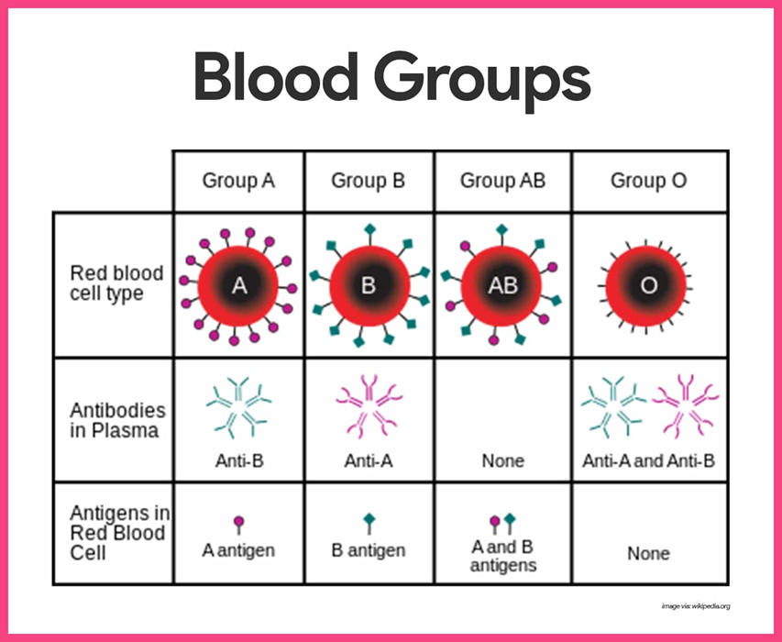
Antistoffer
Blodtype
Antigen
Ulike blodtyper
I tillegg til ABO-systemet finnes det en annen viktig blodtypegruppe: Rhesus-faktoren. Den viktigste delen av denne er Rhesus D, som er et protein på overflaten av de røde blodcellene. Omtrent 85 prosent av mennesker har dette proteinet. De kalles Rhesus-positive (Rh+). De resterende 15 prosent mangler proteinet og kalles Rhesus-negative (Rh-).
Rhesus-faktoren kan være viktig ved graviditet. Hvis moren er Rhesus-negativ og barnet er Rhesus-positivt, kan morens kropp lage antistoffer mot barnets blod. Dette kan være farlig for barnet.
For å vite hvem som kan gi blod til hvem, bruker man regler basert på blodtype og Rhesus-faktor. Her er noen eksempler:
- En person med type A kan gi til A og AB.
- En person med type B kan gi til B og AB.
- En person med type AB kan bare gi til AB.
- En person med type O kan gi til alle, men kan bare motta fra O.
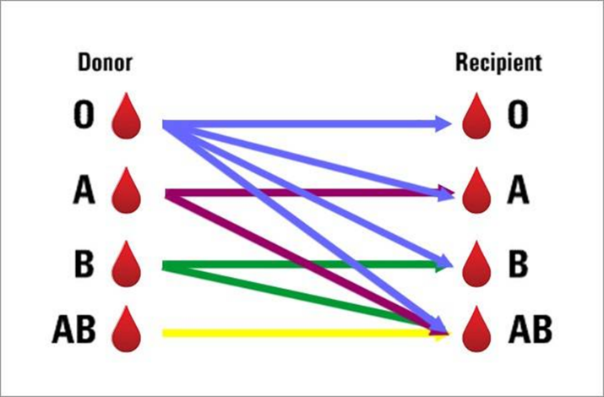
Mottaker
Blodgiver
Blodtype O-negativ er den mest etterspurte på sykehus. Det er fordi den er vanlig, og fordi den kan gis til alle – uansett blodtype. Personer med O-negativt blod kan hjelpe mange andre i akutte situasjoner, som ved ulykker eller operasjoner.
Motsatt kalles blodtype AB-positiv den universelle mottakeren. Det betyr at personer med denne blodtypen kan ta imot blod fra både A, B, AB og O – både positiv og negativ.
Personer med Rhesus-positiv blodtype kan motta både positivt og negativt blod. De som har Rhesus-negativ blodtype kan bare få blod som også er Rhesus-negativ. Derfor tester legene alltid blodet ditt før du får lov til å gi eller motta blod. I nødsituasjoner, når man ikke vet pasientens blodtype, brukes ofte O-negativt blod fordi det er trygt for alle.
Det finnes over 600 andre antigener – små proteiner på blodcellene – og noen av dem gjør blodet sjeldent. Enkelte blodtyper er vanlige i bestemte folkegrupper med felles bakgrunn og kultur. For eksempel trenger mange pasienter med sigdcellesykdom blod fra afroamerikanske givere. Sigdcellesykdom er en arvelig blodsykdom som gir bedre beskyttelse mot malaria. Derfor er det viktig å matche blodet så nøyaktig som mulig – både ABO-type og Rhesus-faktor.

Blodgruppenes opprinnelse
Blodgrupper er arvelige egenskaper som går i arv etter faste mønstre. De kan spores over tid og på tvers av geografiske områder. Hvor vanlig en blodtype er, varierer fra sted til sted. Dette gir forskere innsikt i hvordan mennesker har flyttet seg og utviklet seg gjennom historien.
Blodgrupper er skjulte trekk, i motsetning til synlige egenskaper som øyenfarge. Derfor er de mindre påvirket av sosiale fordommer. Det gjør dem nyttige i forskning på hvordan gener fordeler seg i ulike folkegrupper.
Studier av både mumier og mennesker i dag viser at fordelingen av blodtyper har vært ganske stabil gjennom tidene. Blodgrupper gir oss derfor et vindu inn i menneskets felles fortid.
I løpet av de siste hundre årene har forskere begynt å bruke blodgrupper for å forstå hvordan folk har levd, flyttet på seg og tilpasset seg nye miljøer. Slike bevegelser kalles migrasjonsmønstre. Det handler om hvordan mennesker har reist – i grupper, langs bestemte ruter eller til bestemte steder.
Når folk flyttet til nye områder, måtte de venne seg til ny mat, nytt klima og nye bakterier. Dette påvirket både fordøyelsen og kroppens evne til å beskytte seg mot sykdom. Slike tilpasninger kan ha påvirket hvilke blodtyper som ble vanlige i ulike deler av verden.
Blodgruppe O er den eldste og mest utbredte. Den ga tidlige mennesker en fordel mot sykdommer og parasitter – små organismer som kan gjøre oss syke. Blodgruppe A ble vanligere da folk begynte med jordbruk og bodde tettere sammen. Blodgruppe B og AB ble mer vanlig etter at mennesker blandet seg og flyttet mellom Afrika, Europa og Asia.
Noen sykdommer angriper lettere personer med en bestemt blodtype. For eksempel rammet bakterien som ga svartepesten ofte personer med blodgruppe O. Dette viser at blodgrupper ikke bare er arvelige trekk, men også har hatt betydning for hvem som overlevde sykdommer i historien.

Geografisk utbredelse av de vanligste blodtypene

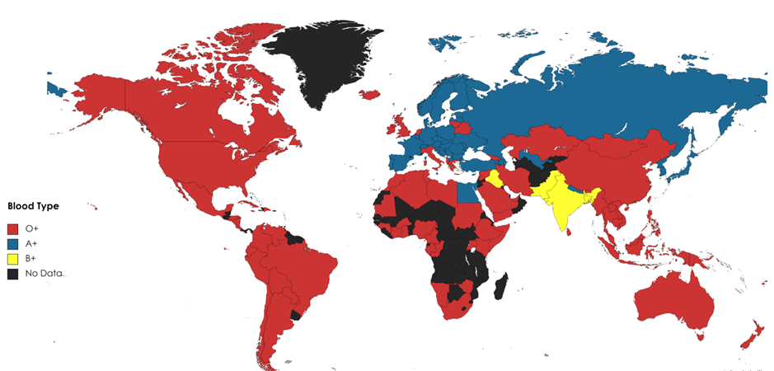

Kartet viser den nåværende fordelingen av de vanligste blodtypene i ulike land. Det viser ikke selve vandringen, men når det kombineres med genetiske og historiske data, kan det gi spor om hvordan mennesker har beveget seg og bosatt seg over tid.

Menneskets tidlige utvikling startet i Afrika sør for Sahara, der jeger-samlere levde av både planter og dyr. Denne livsformen preget den paleolittiske perioden, også kalt eldre steinalder, som varte fra cirka 2,5 millioner år siden til rundt 10 000 f.Kr.

Moderne mennesker, Homo sapiens, oppsto i Afrika for rundt 300 000 år siden. Genetiske og arkeologiske spor tyder på at det har vært flere utvandringsbølger fra Afrika over tid – både små og store – helt tilbake til for over 200 000 år siden. Den mest vellykkede og omfattende migrasjonen skjedde trolig mellom 50 000 og 70 000 år siden, og det var denne bevegelsen som la grunnlaget for dagens globale befolkning.

De første Homo sapiens som bosatte seg i Europa for rundt 45 000 år siden, blir ofte kalt Cro-Magnon-mennesker. Dette var ikke en egen art, men en lokal betegnelse på tidlige moderne mennesker som levde i Europa. Cro-Magnon-menneskene var dyktige jegere med et kjøttbasert kosthold, og blodgruppe O – som gir fordeler ved fordøyelse av animalsk mat – var vanlig blant dem. Dette kostholdet bidro til at blodgruppe O ble utbredt i denne perioden. Etter hvert førte klimaendringer og overjakt til at mange store byttedyr forsvant. Som en tilpasning til knappere tilgang på kjøtt, ble mennesker igjen altetende og begynte å utnytte nye matkilder, særlig langs kysten – som fisk, skalldyr og andre strandressurser.

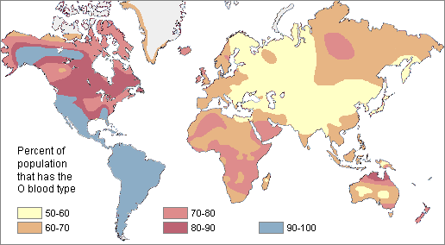

Fordeling av blodgruppe O i innfødte befolkninger i verden

Innen 10 000 f.Kr. var alle verdens landmasser, unntatt Antarktis, bebodd. Overbefolkning og ressursmangel førte til konkurranse og krig, som igjen drev nye migrasjoner.

Den neolittiske perioden, også kalt nyere steinalder, markerte overgangen til jordbruk og bofast livsstil. Globalt startet denne perioden rundt 10 000 f.Kr., men i Norge varte den fra ca. 4000 til 1700 f.Kr. Jordbruket førte til en kostholdsrevolusjon – en stor endring i matvaner – der blodgruppe A utviklet seg som en tilpasning til plantebasert mat fra jordbruk. Gruppe A oppsto blant kaukasiske folk, altså folkegrupper fra området rundt Kaukasusfjellene. Som strekker seg gjennom dagens Russland, Georgia, Armenia og Aserbajdsjan, og utgjør en naturlig grense mellom Europa og Asia.

Disse jordbrukssamfunnene spredte seg videre gjennom indoeuropeiske migrasjoner, altså folkevandringer fra steppene nord for Svartehavet og øst for Europa. Mellom ca. 4000 og 1000 f.Kr. vandret indoeuropeerne vestover inn i Europa, sørover til Iran og India, og nordover mot Skandinavia. Med seg brakte de både språk og genetiske trekk, som blodgruppe A.

Varianten A2, en undergruppe av blodtype A, finnes i høy konsentrasjon i Skandinavia og blant samene, som er urfolk i Nord-Skandinavia.

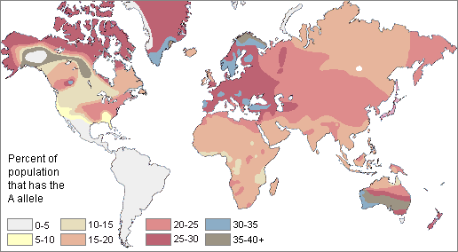

Fordeling av blodgruppe A i innfødte populasjoner av verden

Blodgruppe B oppsto for rundt 10 000 til 15 000 år siden, i området rundt Himalaya, som i dag ligger i Pakistan og India. Den utviklet seg som en tilpasning til klimaendringer og nye leveforhold, da mennesker flyttet fra varme savanner i Afrika til kaldere og tørrere områder i Asia. I motsetning til blodgruppe A, som ble vanlig på grunn av nye infeksjoner og kosthold, ser blodgruppe B ut til å ha vært en respons på et hardere miljø og et annerledes kosthold.

Forskere har funnet at personer med blodgruppe B kan ha hatt fordeler i tøffe omgivelser. For eksempel har folk med denne blodtypen høyere nivåer av visse hormoner i store høyder, noe som kan ha hjulpet dem å overleve. Under hungersnød mister kroppen evnen til å bekjempe sykdom og til å få barn. Blodgruppe B ser ut til å ha klart seg bedre enn andre blodtyper under slike forhold. Kvinner med blodgruppe B kan ha vært mer fruktbare og begynt å menstruere tidligere enn kvinner med blodtype A og O.

Blodgruppe B ble etter hvert vanlig blant nomadefolk i Sentral-Asia, som levde av husdyr og meieriprodukter. Disse folkene var dyktige ryttere og spredte seg over store områder, helt til Europa. Funn av mumier i Taklamakan-ørkenen viser at blodgruppe B var vanlig blant disse nomadene. Mongolene, som kom fra Asia, brakte med seg blodgruppe B til Øst-Europa.

I Asia oppsto to hovedgrupper med blodtype B: én gruppe som levde av jordbruk og ble boende, og én gruppe som var nomader og flyttet rundt. Dette skillet kan fortsatt sees i matkulturen. I Sør-Asia brukes nesten ikke meieriprodukter, mens nomadefolkene i nord og vest brukte melk og ost.

Blodgruppe B finnes også i Midtøsten og Afrika, og er vanligere der enn i Europa. Den er spesielt vanlig blant jødiske grupper, både i Øst-Europa og Midtøsten. I Europa er blodgruppe B mest utbredt i øst, blant folk som russere, polakker og ungarere. Den er sjelden i vest, men finnes i noen områder der asiatiske nomader en gang vandret inn.

I dag har blodgruppe B en tydelig geografisk fordeling. Den er vanlig fra Japan og Mongolia, gjennom Kina og India, og opp til Uralfjellene. Jo lenger vest man kommer i Europa, desto sjeldnere blir den. I Europa finnes blodgruppe B mest blant ikke-indoeuropeiske folk som finner og ungarere, og blant slaviske grupper. Noen byer i Vest-Europa har også høyere andel blodgruppe B, kanskje på grunn av vikingene og elver som gjorde det lettere å reise.

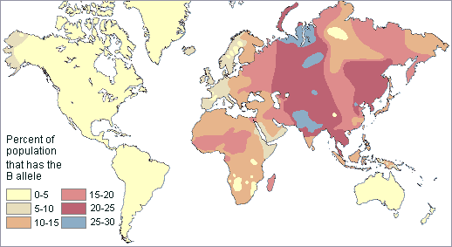

Fordeling av blodgruppe B i innfødte populasjoner av verden

Opprinnelsen til Rhesus-negativ blodtype skyldes en genetisk mutasjon som oppsto for mange tusen år siden. Forskere mener at mutasjonen kan ha oppstått tilfeldig og deretter blitt videreført gjennom arv. For å være Rh-negativ må man ha arvet en inaktiv versjon av RhD-genet fra begge foreldre. Dette følger et recessivt arvemønster.
Den har høyest forekomst i Europa, spesielt blant baskere i Spania og Frankrike, og lavere forekomst i Asia og Afrika.

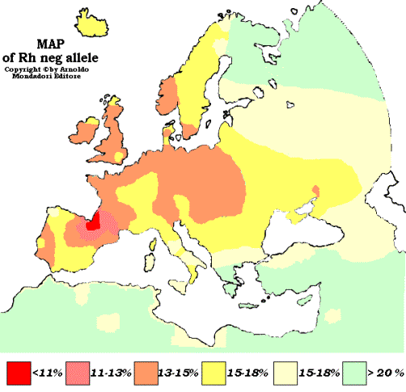
Utbredelse av typen Rhesus-negativ i innfødte populasjoner i Europa.

Blodtyper gir oss ikke bare kunnskap om helse og medisin, men også verdifull innsikt i menneskets historie. De fungerer som små biologiske spor som forteller store historier om hvem vi er og hvor vi kommer fra. Den geografiske fordelingen av blodgrupper i dag gjenspeiler både gamle vandremønstre og hvordan mennesker har tilpasset seg ulike miljøer og kosthold gjennom tidene.

